**Развивающая предметно-пространственная среда**

**музыкального развития дошкольников в МБДОУ Курагинский**

**детский сад № 8 «Лесная сказка» комбинированного вида**

Музыкальное развитие ребёнка происходит в деятельности, поэтому важным условием для обеспечения этой деятельности является развитие предметно-пространственной среды.

РППС музыкального зала детского сада для музыкального развития дошкольников организована с учётом требований ФГОС, которые направлены на обеспечение полноценного развития личности детей, а также с учётом требований СанПиН и правил противопожарной безопасности.

Музыкальный зал - это светлое просторное помещение, совмещённое с физкультурным залом.

Музыкальный зал находится на втором этаже, в зале поддерживается необходимый температурный режим, имеются запасные выходы, систематически проводится проветривание и влажная уборка зала. По графику проводится генеральная уборка, работает рецеркулятор. Интерьер музыкального зала выдержан в бежевых, тёплых тонах, стены украшены рисунками. Яркими акцентами зала являются хохломские детские стульчики.

В зале стоят два музыкальных инструмента: пианино, синтезатор. Имеются два музыкальных центра, проектор, экран.

В музыкальном зале проходят не только групповые и индивидуальные занятия с детьми, но и всевозможные развлечения, спортивные мероприятия, праздники для детей, сотрудников и родителей. Содержание музыкальной развивающей среды нашего детского сада направлено на игру, ведущий вид деятельности дошкольников, системно усложняется по возрастам и носит развивающий характер. Все это позволяет детям, действуя со знакомыми и малознакомыми предметами, думать, сравнивать, размышлять, решать проблемные ситуации, творить.

Изучив современные требованиями к организации (РППС) мною была определена цель: совершенствовать музыкальную развивающую пространственную среду детского сада, применяя инновационные подходы и принципы построения музыкально-игрового пространства. Добиваясь поставленной цели, я наметила основные задачи:

* Стимулировать развитие творческих способностей детей. Развивать у дошкольников музыкальность, любознательность, стремление к экспериментированию;

• Обновить содержание мини – центров в зале через нестандартное оборудование;

• Подбирать музыкально-дидактические игры в соответствии с темой.

• Учитывать возрастные и индивидуальные особенности детей.

• Обеспечивать самостоятельную (индивидуальную и совместную) деятельность взрослого и ребёнка, возникающую по интересам и желанию ребёнка.

• Обеспечить надёжность и безопасность использования предметов РППС.

Согласно ФГОС развивающая предметно-пространственная среда должна быть содержательно-насыщенной, трансформируемой, доступной, здоровье сберегающей, безопасной, эстетично привлекательной. В нашем детском саду мы видоизменяем оформление музыкального зала в зависимости от образовательной ситуации. В соответствии с тематикой развлекательного мероприятия, праздничными датами, сюжетом театральной постановки: в оформлении ко Дню знаний, «Дню дошкольного работника», осенним развлечениям, «Дню отца», «Дню матери», «Нового года», «День защитника Отечества», «8 марта», «Масленица», «Космос», ко «Дню Победы», выпускного праздника, весенним развлечениям используем разнообразные атрибуты, декорации, материалы, украшения из надувных шаров, меняем оформление в соответствии с временем года. Организую музыкально предметно-развивающую среду так, чтобы она располагала детей к состоянию эмоционального комфорта, творческой активности, воспитанию хорошего вкуса.

При построении предметно-развивающей среды я учитываю основные методы и принципы,

• интеграции;

• зонирования;

• доступности;

• вариативности;

• учёт возрастных и индивидуальных особенностей детей.

Пространство музыкального зала оформляю по принципу зонирования и условно разделяю на три зоны: рабочую, спокойную и активную. Основными зонами музыкального зала являются активная зона и спокойная зона.

**Рабочая зона.**

Рабочая зона по видам музыкальной деятельности осуществляется:

с учётом интеграции образовательных областей. РППС этой зоны предоставляет ребенку возможность выразить свои эмоции с помощью кисти, красок, пластилина, цветной бумаги и пр. Оборудована такая зона как можно ближе к окнам: мобильные небольшие столы, стеллажи с различным материалом – кисти, краски, карандаши, пластилин и т. д. Такая зона востребована на комплексных, тематических и интегрированных занятиях.

**Спокойная зона**:

В спокойной зоне музыкального зала осуществляются важнейшие виды музыкальной деятельности - восприятие музыки (слушание музыки) и пение. Оборудование спокойной зоны состоит из музыкальных инструментов - фортепиано, синтезатора, мультимедийного оборудования для просмотра дидактического материала, применяемого в ООД и индивидуальной деятельности. Развитие певческих способностей происходит в спокойной зоне, сидя на стуле или стоя возле инструмента. Исключается активное движение детей во время пения. В данной зоне соблюдается основной принцип организации предметно-развивающей среды «глаза в глаза», а дети располагаются справа от музыкального руководителя.

В этой зоне выделяю Центр слушания музыки, который включает в себя музыкальный центр, фонотеку по группам, иллюстрации к музыкальным произведениям, портреты композиторов.

**Активная зона:**

Активная зона в музыкальном зале - это большое свободное пространство для движения под музыку, подвижных и музыкально-дидактических игр, для развития чувства ритма, для танцевально-ритмических упражнений, игрового музыкально-двигательного творчества. В активной зоне зала ковёр, который предназначен для активной деятельности детей сидя и стоя.

Центр танцевального творчества оборудован атрибутами к танцевальным композициям: ленточками, разноцветными платочками, цветными флажками, элементами костюмов (шапочками грибов, овощей, цветов, шапочками животных, цветами, осенними листочками, помпонами, звёздами, шарфами и др. Широко использую данный материал при постановке танцев и в игровой деятельности. Материал расположен в доступном для детей месте. Яркие, красочные атрибуты помогают наполнить содержание музыкальной деятельности детей более глубоким смыслом, поднять эмоциональный фон происходящего действия.

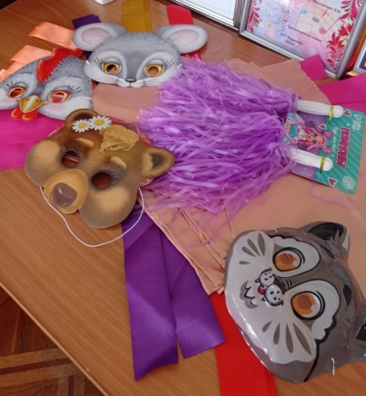 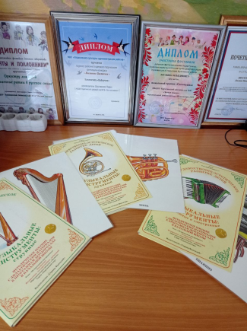 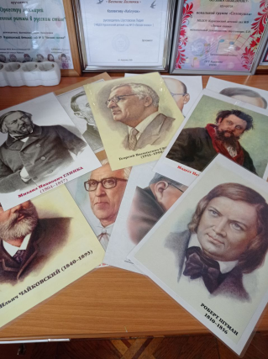 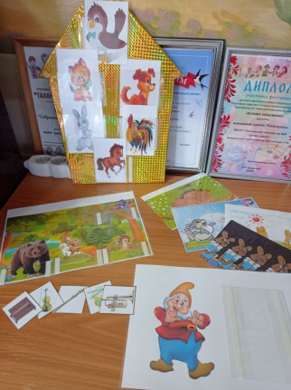

Познавательно-игровой центр содержит настольно-печатные и музыкально-дидактические игры: «На чём играет гномик», «Кого встретил колобок?», «Что делают в домике», «Музыкальное ритмическое лото», «Этот удивительный ритм», «Музыкальная лесенка», «Кто в домике живёт?», «Что делают зайцы на полянке?», «Что делают дети в домике?», «Музыкальный телефон», «Какая птичка поёт?», «Определи жанр», «Музыкальные инструменты» (описание каждого и дидактические игры к ним),«Какой инструмент звучит», «Определи настроение по картинке», «Определи характер музыки по цвету», «Море».

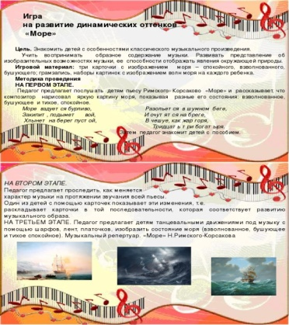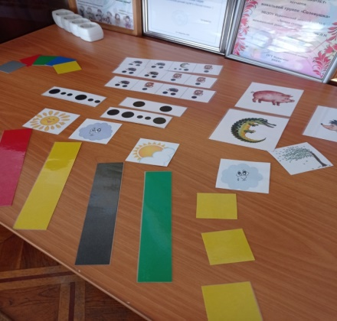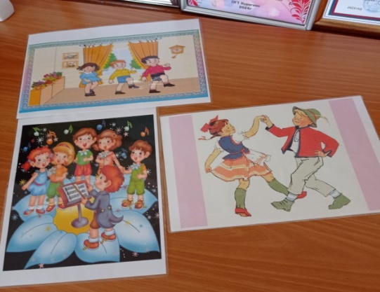

При организации предметно-развивающей среды вместе с детьми изготовили нетрадиционные шумовые инструменты, которые стали дидактическим пособием. Впоследствии для этих шумовых инструментов я написала свою песенку, которую исполняли дошкольники, сопровождая игрой на самодельных шумовых инструментах.

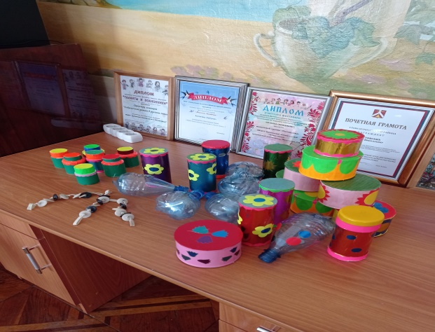 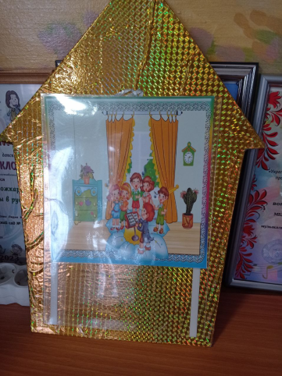

**Дидактическое пособие «Шумовой оркестр»**

Материал: баночки из под кофе, специй, бадов, счёты, резинка, пластиковые бутылки, разноцветная самоклеющаяся бумага, крупа.

Цель: Повышать интерес к музыкальной деятельности, развивать ритмический слух, воображение, творчество.

Применение: ритмомузицирование на музыкальных занятиях, и как результат выступление на детском празднике.

**В нашем шуточном оркестре**

1.В нашем шуточном оркестре

Инструментов вам не счесть.

Вы таких и не видали,

А у нас такое есть.

2.Барабаны, маракасы –

Барабань или тряси,

Вот какие инструменты

Появились на Руси.

3.Это просто маракасы,

С ним танцуют папуасы.

А у нас маракас –

Это просто высший класс.

4.На бомбончиках играем –

Бим-бом-бом, бим-бом- бом,

Очень весело играем,

Раздаётся чудный звон.

5.Мы бутылки газировки

Разрезаем очень ловко,

На шуршунчиках сейчас

Поиграем мы для вас.

6.Разобрали тёти счёты,

Мы собрали их опять,

Наши новые трещотки

Очень весело звучат.

7.А теперь все инструменты

Вместе дружно зазвучат.

Вы похлопайте скорее

Для ребят и для девчат

Большое внимание уделяю игре на детских музыкальных инструментах. Ведь, детское музицирование расширяет сферу музыкальной деятельности дошкольников, помогает преодолению излишней застенчивости, скованности повышает интерес к музыкальным занятиям, способствует развитию музыкальной памяти, внимания, мышления, расширяет музыкальное воспитание ребёнка.

Игра на музыкальных инструментах доставляет удовольствие и поднимает у детей настроение, расширяет сферу музыкальной деятельности дошкольников.

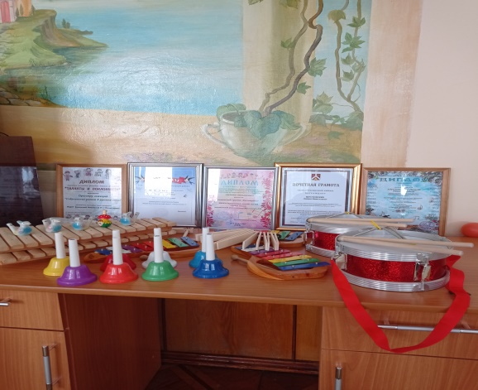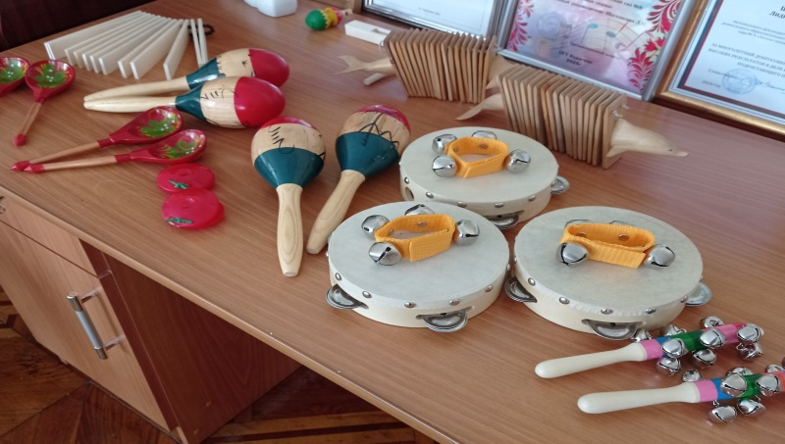

В своей работе использую такое направление, как Боди перкуссия, в котором в качестве инструмента используется тело, а не голос. При помощи сочетания ритма музыки и движения развивается чувство ритма, музыкальный слух, память, внимание. Главная цель данного направления развить творческий потенциал у детей через движения тела.

**Театрализованная деятельность**

В центре театрализованной деятельности, размешаются различные виды театра: кукольный, настольный, сценические костюмы, атрибуты к постановкам, маски - шапочки. Дети с удовольствием используют материал для постановки театрализованной деятельности, драматизации, сюжетно - ролевых игр на музыкальных занятиях. После этого они охотно продолжают игру в группе, разыгрывая различные сюжеты.

Наличие детских костюмов играет огромную роль в драматизации, танцевальных номерах, выступлениях за пределами детского сада. Это даёт возможность детям почувствовать себя настоящими артистами.

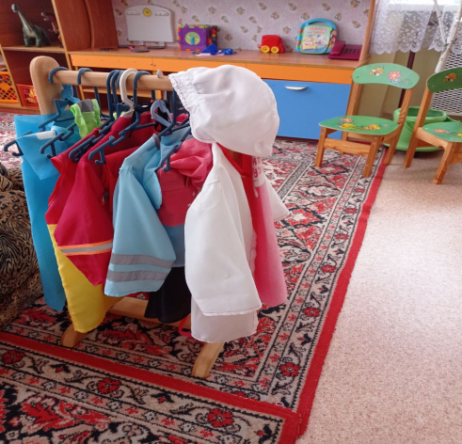 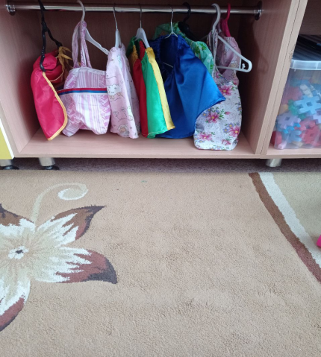 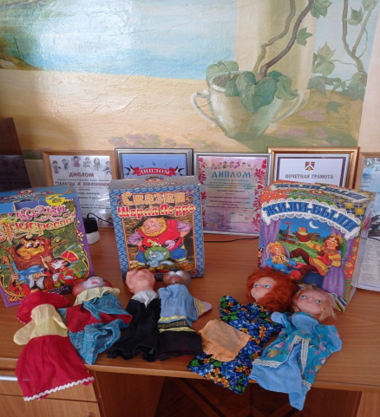

В свободное от занятий время дети нашего детского сада играют самостоятельно, проявляют свои индивидуальные склонности: поют, танцуют, музицируют с помощью детских музыкальных и нетрадиционных инструментов. Чтобы деятельность детей проходила творчески и более успешно, в каждой возрастной группе есть музыкальные уголки. Они оснащены соответствующей мебелью и пособиями. Музыкальные уголки в возрастных группах - это место, где дети познают музыку, в свободной деятельности играть на инструментах. .

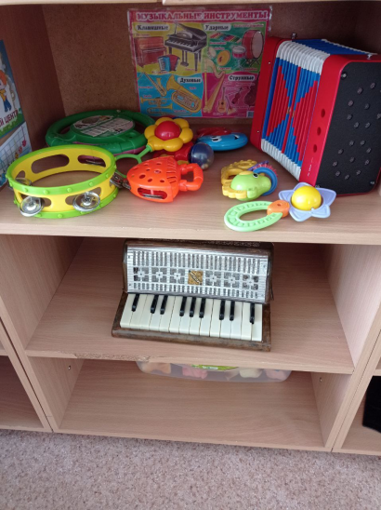 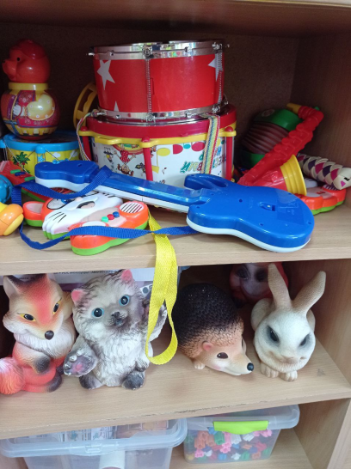 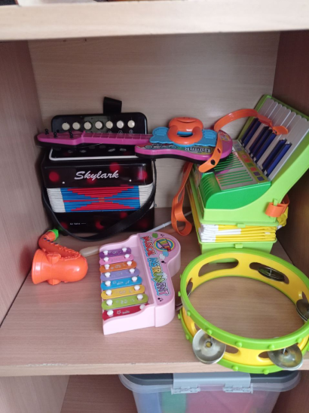

2 младшая средняя 1 младшая

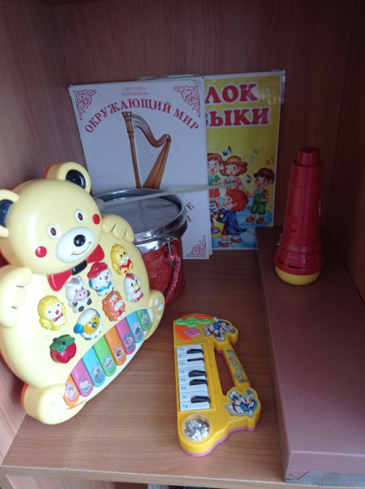 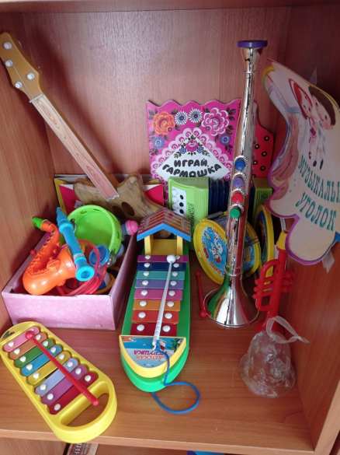 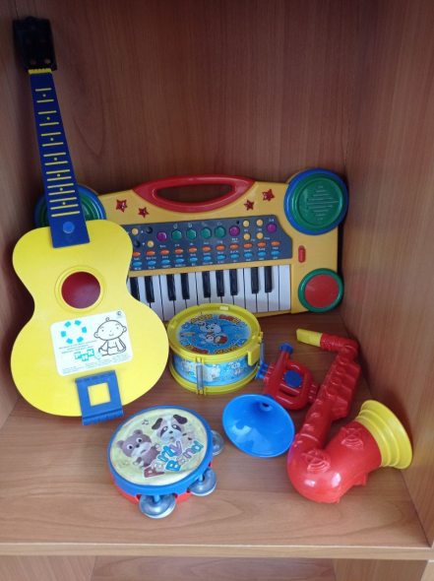

смешанная старшая подготовительная